Materiał prasowy
Warszawa, 27 września 2017 r.

FAKTY i MITY
treningu siłowego dla kobiet

Każda kobieta dba o siebie i chce dobrze wyglądać. Chce czuć się dobrze sama ze sobą, tryskać energią i być okazem zdrowia. Wbrew pozorom siłownia jest idealnym miejscem dla każdej kobiety, która chce poprawić wygląd albo po prostu być aktywną fizycznie. Trening siłowy pięknie rzeźbi ciało i zwiększa kondycję bez względu na wiek – korzyści z siłowni odczuje 18-latka i 65-latka!
Wśród kobiet panuje powszechne przekonanie, że najlepszym wysiłkiem fizycznym jest wysiłek aerobowy (tlenowy). Stąd też, Panie odwiedzające siłownię najczęściej wylewają poty na bieżniach mechanicznych, rowerkach stacjonarnych czy orbitrekach. Tymczasem zdecydowanie lepsze efekty daje trening siłowy. Wystarczy schylić się po sztangielki i przenieść swój trening na wyższy poziom!

Ze względu na wykorzystanie takich przyrządów jak sztangle, sztangielki, skomplikowane maszyny, większość kobiet boi się treningu siłowego sądząc, że wymaga on ogromnej siły. A przecież trening siłowy to np. przysiady, wykroki czy rozpiętki, które powinny być podstawą ćwiczeń każdej kobiety. Wykorzystanie przy tym obciążeń zewnętrznych skutecznie pozwala spalić tkankę tłuszczową jednocześnie rzeźbiąc sylwetkę.

MIT nr 1: Będę wyglądała jak facet
Obawa przed przybraniem męskiej sylwetki jest najczęstszym argumentem skutecznie zniechęcającym Panie do podjęcia treningu siłowego. Tymczasem układ hormonalny kobiet nie pozwala na duże przyrosty masy mięśniowej, czym dzięki testosteronowi szczycą się mężczyźni. Żeński organizm produkuje go po prostu zbyt mało. Nie należy się zatem obawiać, że ramiona czy uda staną się nagle potężne i rozbudowane. Wykonywanie nawet najprostszych ćwiczeń siłowych wysmukla i rzeźbi sylwetkę, czyniąc ją jeszcze bardziej atrakcyjną!

MIT nr 2: Trening siłowy nie spala tkanki tłuszczowej
To nie jest prawda! Podczas jednej intensywnej sesji treningu siłowego można spalić nawet 800 kalorii! Kiedy spalamy więcej niż zjadamy (czyli mamy ujemny bilans energetyczny) organizm wykorzystuje nadmiar tkanki tłuszczowej. Oznacza to, że trening siłowy połączony z odpowiednim odżywianiem jest skuteczniejszy od długich monotonnych treningów areobowych. Dodatkowo wykorzystanie ciężaru zewnętrznego zmusza mięśnie do intensywniejszej pracy, co z kolei pięknie modeluje sylwetkę. Jednym słowem, trening siłowy nie tylko pozwala schudnąć, ale i wyrzeźbić ciało.

MIT nr 3: Ćwiczenia siłowe są niebezpieczne, można uszkodzić sobie kolana oraz plecy
Trening siłowy jest w pełni bezpieczny. Kluczowa jest współpraca z trenerem personalnym, który nauczy jak poprawnie wykonać poszczególne ćwiczenia i jak dobrać odpowiednie obciążenie.

MIT nr 4: Jestem za słaba na trening siłowy
Nie od razu Rzym zbudowano! Trening na siłowni to również proces metamorfozy sylwetki. Zaczyna się od najprostszych ćwiczeń z ciężarem własnego ciała. Idealnym narzędziem na start są taśmy TRX. Następnie stopniowo włącza się proste ćwiczenia na maszynach z wykorzystaniem początkowo małych, a następnie stopniowo coraz to większych obciążeń. Tempo i rodzaj zmian zawsze można dostosować do swoich możliwości i potrzeb. Po 2-3 miesiącach można już spokojnie spróbować kilku ćwiczeń ze sztangielkami.

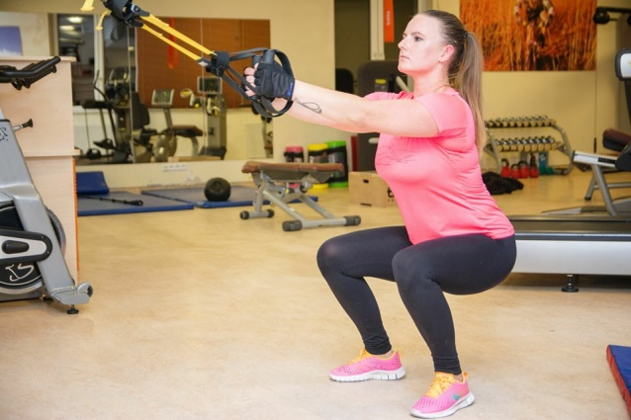

MIT nr 5: Trening siłowy mnie spowolni
Wiele kobiet regularnie uprawiających bieganie obawia się, że włączając trening siłowy do swoich planów treningowych staną się wolniejsze. Nic bardziej mylnego! Ze względu na brak dużych przyrostów masy mięśniowej, ćwiczenia siłowe nie mogą wpłynąć na zwinność i szybkość! Wręcz przeciwnie, dzięki wzmocnionym mięśniom człowiek szybciej biega i odczuwa mniejsze zmęczenie.

Jakie są FAKTY?
Dlaczego koniecznie trzeba włączyć trening siłowy?

- Trening siłowy jest doskonałym sposobem na redukcję tkanki tłuszczowej i ujędrnienie skóry,
- Trening siłowy wzmacnia mięśnie, przez co poprawia kobiecą rzeźbę sylwetki,
- Trening z obciążeniem zewnętrznym przyspiesza przemianę materii,
- Trening siłowy skutecznie zmniejsza poziom stresu,
- Trening siłowy poprawia samopoczucie,
- I wreszcie, kobiety trenujące na siłowni czują się bardziej pewne siebie.

Aby uzyskać najlepsze efekty, ćwiczenia należy wykonywać na wszystkie partie mięśniowe regularnie trzy razy
w tygodniu.

Więcej informacji o Carolina Medical Center w Warszawie na www.carolina.pl

Kontakt dla dziennikarzy:
Carolina Medical Center
Jowita Niedźwiecka
tel.: 885 990 904
e-mail: jowita.niedzwiecka@carolina.pl

***

Informacje o specjaliście

Dorian Łomża – trener personalny, dyplomowany trener przygotowania motorycznego, instruktor kulturystyki i dietetyk sportowy. Dorian jest członkiem Akademii Triathlonu, specjalizuje się
w sportach wytrzymałościowych i sportach sylwetkowych. W Carolina Medical Center wraz z zespołem najlepszych lekarzy i fizjoterapeutów prowadzi treningi personalne w oparciu o najnowszą wiedzę medyczną i sportową.

Informacje o Carolina Medical Center
Carolina Medical Center to pierwsza w Polsce prywatna placówka medyczna specjalizująca się w leczeniu i prewencji urazów układu mięśniowo-szkieletowego. Zatrudnia m.in. specjalistów ortopedii, neurochirurgii, chirurgii dziecięcej, reumatologii, neurologii i rehabilitacji. Zapewnia kompleksową opiekę medyczną – całodobowe ambulatorium urazowe, konsultacje specjalistyczne, diagnostykę obrazową i funkcjonalną, leczenie operacyjne i nieinwazyjne, rehabilitację, badania biomechaniczne, trening motoryczny.
Klinika ma bardzo duże doświadczenie w medycynie sportowej – wieloletni partner medyczny Polskiego Komitetu Olimpijskiego i Polskiego Baletu Narodowego. Placówka została także wybrana przez Europejską Unię Piłkarską (UEFA) do sprawowania opieki medycznej nad uczestnikami UEFA EURO 2012, a Międzynarodowa Federacja Piłkarska wyróżniła ją tytułem FIFA Medical Clinic of Excellence.

Carolina Medical Center jest częścią Grupy LUX MED – lidera rynku prywatnych usług medycznych w Polsce.

Więcej informacji o Carolina Medical Center można znaleźć na www.carolina.pl

